Учреждение образования
«БЕЛОРУССКИЙ ГОСУДАРСТВЕННЫЙ УНИВЕРСИТЕТ ИНФОРМАТИКИ И РАДИОЭЛЕКТРОНИКИ
Кафедра интеллектуальных информационных технологий

Отчёт

по курсу «Естественно-языковой интерфейс интеллектуальных систем»

Лабораторная работа №5,6
«Диалоговая система с поддержкой естественного языка»

Выполнили студенты группы 221703: | Фурс А.М.  Вечорко Д.Н.
Проверил: | Крапивин Ю.Б.

Минск 2025

Цель работы:
Освоить принципы проектирования и разработки естественно-языковых интерфейсов с пользователем в диалоговых системах.

Задание:

Изучить основы моделирования процесса общения. Приобрести навыки проектирования элементов диалоговых систем.

Используемые библиотеки и модели:
1. LangChain Core
Описание: Фреймворк для разработки RAG-приложений и работы с языковыми моделями.
Использование:
- Организация цепочек обработки запросов
- Интеграция с векторными БД и LLM
- Управление документами и чанкингом

2. ChromaDB
Описание: Векторная база данных для хранения и поиска эмбеддингов.
Использование:
- Хранение векторных представлений текста
- Быстрый семантический поиск по запросам
- Поддержка метаданных документов

3. Sentence Transformers (all-MiniLM-L6-v2)
Описание: Модель для преобразования текста в векторные эмбеддинги (384-мерные).
Использование:
- Векторизация текста перед сохранением в ChromaDB
- Расчет косинусного сходства между запросом и документами

4. Ollama (Llama 3 )
Описание: Инструмент для локального запуска языковых моделей.
Использование:
- Генерация ответов на основе контекста из RAG
- Локальная обработка запросов без облачных API

5. Unstructured (PyPDFLoader, Docx2txtLoader)
Описание: Библиотеки для извлечения текста из файлов.
Использование:
Чтение PDF (PyPDFLoader)
Обработка DOCX (Docx2txtLoader)
Поддержка TXT и других форматов (UnstructuredFileLoader)

6. PostgreSQL (psycopg2)
Описание: Реляционная СУБД для хранения логов.
Использование:
Фиксация сессий пользователей
Сохранение истории запросов и источников
Анализ производительности системы

7. Chainlit
Описание: Фреймворк для создания чат-интерфейсов под LLM.
Использование:
Взаимодействие с пользователем через веб-интерфейс
Загрузка файлов и отображение ответов
Интеграция с RAG-конвейером

8. Re (регулярные выражения)
Описание: Стандартная библиотека Python для работы с текстовыми шаблонами.
Использование:
Фильтрация "бредовых" запросов
Предварительная очистка текста

9. Logging
Описание: Стандартная библиотека для логирования.
Использование:
Запись ошибок обработки файлов
Отладка работы RAG-конвейера

10. Tempfile
Описание: Стандартная библиотека для работы с временными файлами.
Использование:
Сохранение загруженных пользователем файлов
Автоматическая очистка после обработки

Интерфейс:
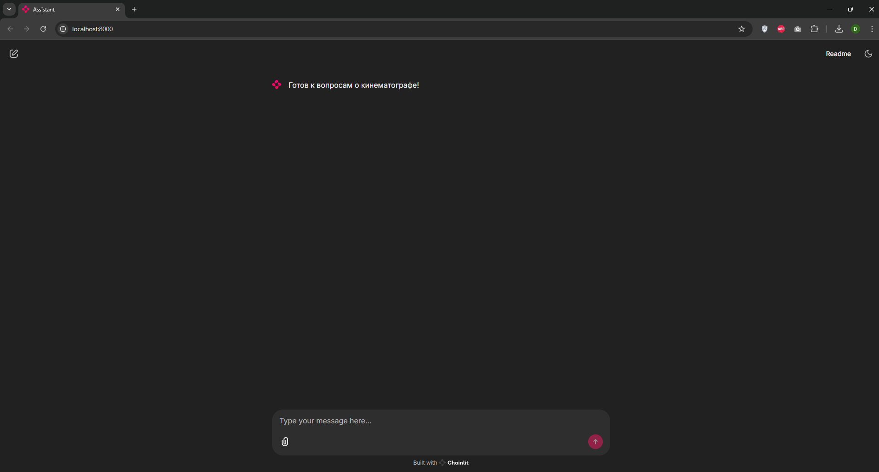

Блок-схема сценария диалога:

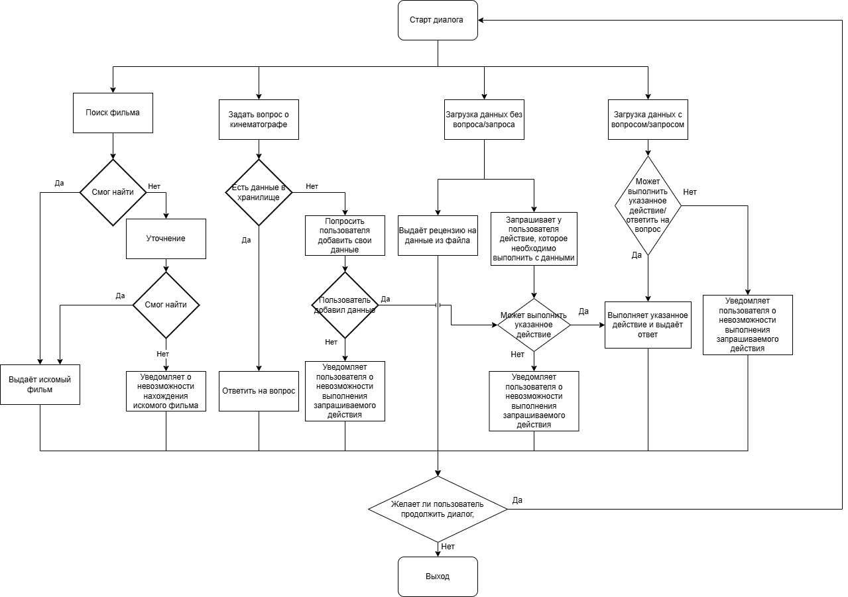

Структура компонентов RAG-системы по кинематографии:

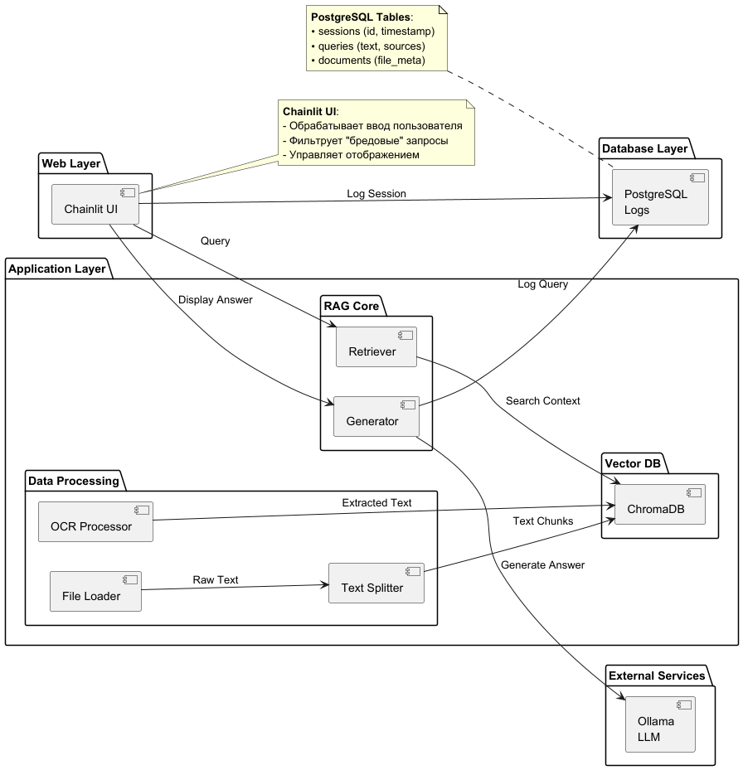

Структура хранения данных

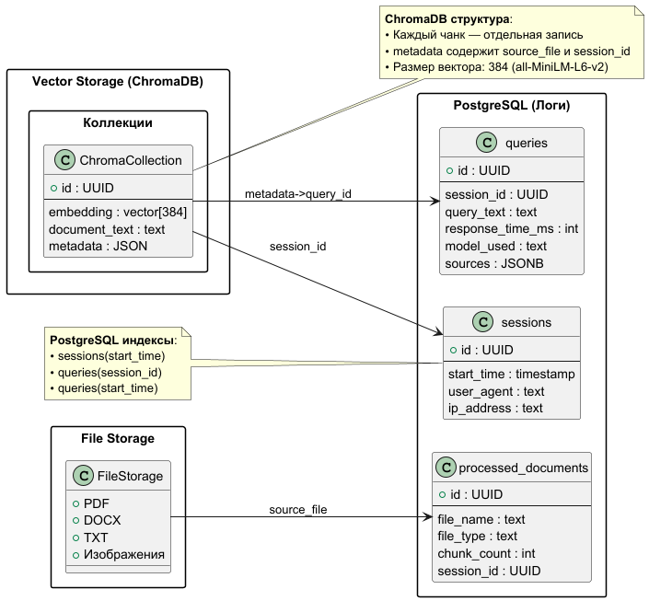

Алгоритмы:
Обработка пользовательского запроса через Chainlit UI:
- Начало
- Получаем пользовательский запрос через Chainlit UI
- Выполняем базовую валидацию и фильтрацию запроса
- Передаём запрос в компонент Retriever
- Получаем релевантный контекст из ChromaDB
- Передаём контекст и запрос в Generator
- Generator отправляет данные в LLM (Ollama)
- Получаем ответ и отображаем его в Chainlit UI
- Логируем сессию, запрос и результат в PostgreSQL
- Конец
Разбиение текста на фрагменты и индексация:
- Начало
- Открываем фиксированную директорию с файлами
- Получаем список файлов (*.txt, *.pdf, *.docx)
- Для каждого файла:
  - Определяем тип (по расширению)
  - Если PDF или DOCX — обрабатываем через соответствующий парсер (при необходимости подключаем OCR)
  - Если TXT — читаем содержимое как обычный текст
- Получаем чистый текст документа
- Передаём текст в Text Splitter для разбиения на чанки
- Индексируем чанки в ChromaDB
- Конец
Получение релевантного контекста:
- Начало
- Получаем пользовательский запрос
- Преобразуем его в вектор
- Отправляем запрос в ChromaDB
- Получаем N наиболее релевантных фрагментов
- Возвращаем их в Retriever
- Конец
Генерация ответа на основе запроса и контекста:
- Начало
- Получаем запрос и список релевантных фрагментов
- Формируем prompt для LLM
- Отправляем запрос в Ollama
- Получаем ответ
- Форматируем результат (если требуется)
- Возвращаем ответ в UI
- Логируем ответ в PostgreSQL
- Конец

Алгоритм логирования в PostgreSQL:
- Начало
- Сохраняем ID и timestamp сессии в таблицу sessions
- Сохраняем текст запроса и источники в queries
- Если обработан новый документ — сохраняем метаданные в documents
- Конец

Вывод:
В результате выполнения лабораторной работы была освоена разработка диалоговых систем с поддержкой естественного языка, с упором на создание интерактивных и контекстно-зависимых интерфейсов. В ходе работы был реализован пользовательский интерфейс, который позволяет эффективно взаимодействовать с пользователем, обрабатывая запросы на естественном языке и предоставляя информацию из различных документов. Было также разработано решение для извлечения данных из файлов (TXT, DOCX, PDF) и их дальнейшая обработка с использованием векторных представлений для поиска контекста и генерации ответов.
Перспективы использования разработанного приложения включают интеграцию с API на веб-сайтах кинотеатров, где оно может рекомендовать фильмы пользователям на основе их запросов и предпочтений, анализируя популярные реплики, темы и жанры фильмов. Также приложение может быть использовано для создания чат-ботов в онлайн-сервисах, таких как консультации по выбору фильмов или ответов на вопросы пользователей, взаимодействующих с кинотеатрами или потоковыми сервисами. Более того, разработанная система может быть внедрена в обучающие платформы, где она будет предоставлять информацию по синтаксическому и семантическому анализу текстов, помогая студентам и исследователям быстрее находить нужные данные и создавать свои собственные запросы.

